IAR使用教程

1、打开工程，点击File ——》 Open ——》 Workspace

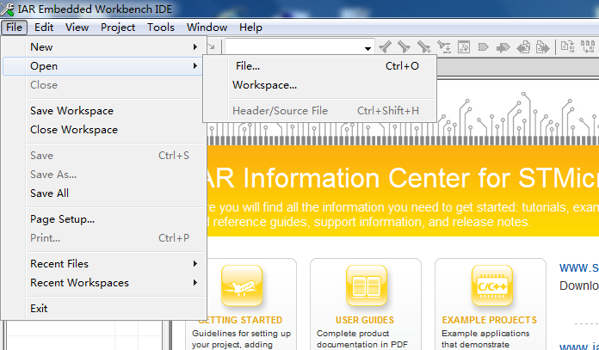

选择Project文件下的工程（我所建立的工程文件都在Project文件下，hex文件则在Project下的Debug文件里）

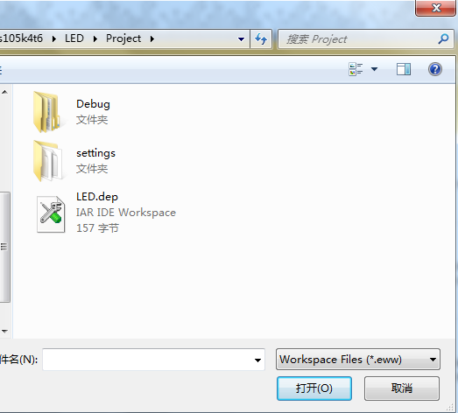

打开后

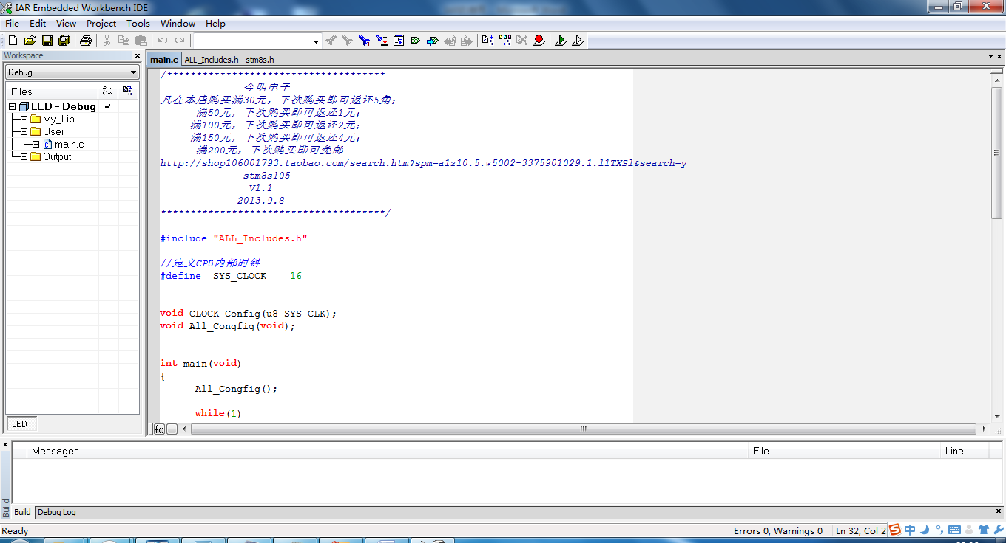

编译，点击第一个或第二个即可编译



添加自己编写的文件代码，在My_Lib里点击右键，选择Add ——》 Add Files，并选择相应文件。（My_Lib是自己建立的一个Group，同理在LED_Debug这里单击右键，选择Add ——》 Add Group）

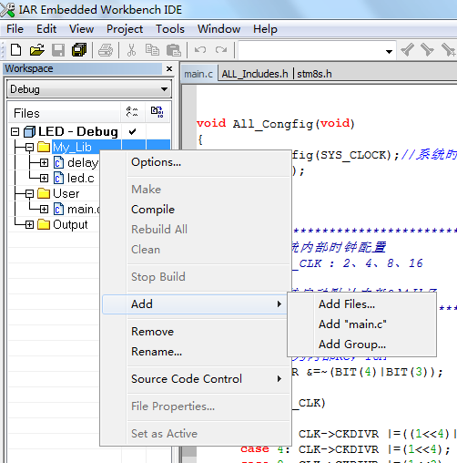

新添加文件后，需要添加相对路径。点击Options设置，选择C/C++ Compiler ——》Preprocessor 中的Additional include directories（具体如何搞，烦请查看附送的资料）

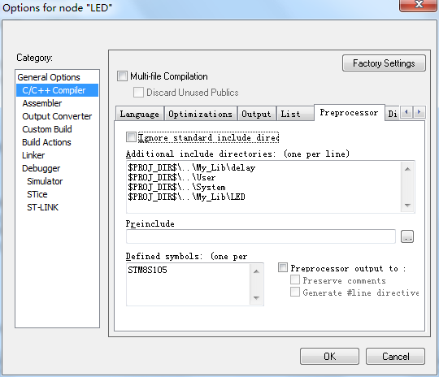

在 Define symbols ：定义STM8S105,如换成其STMS20x的，需修改成相应的系列



在STM8S.h文件中，有这样的叙述



Debug的配置，我们使用的是STlink，故选择STLINK

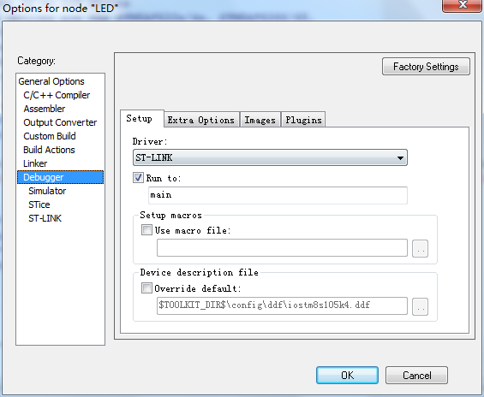

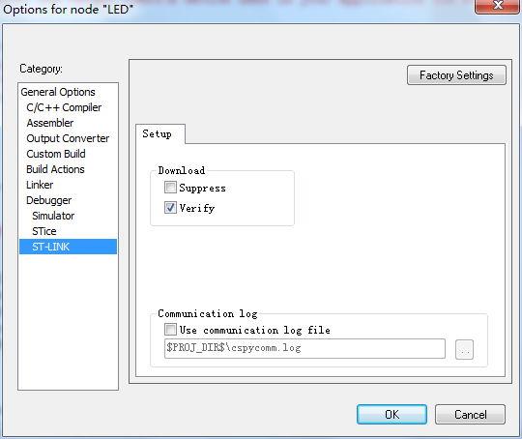

输出HEX：配置如下即可，输出HX在工程目录下的DEBUG文件夹下，，这个为我的示例代码下的HEX所在目录

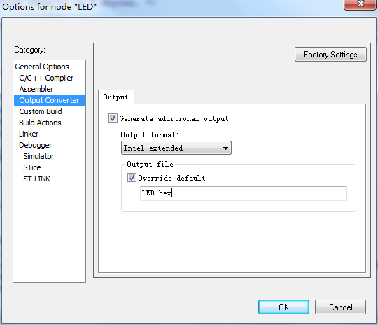

下载和调试，首先stlink与核心板相连，我们的STLINK有七个排针，其与STM8的核心板链接为如下图（stm8核心板上的中间四根排针就是SWIM下载口）。我们的STLINK可以供电给目标板使用

GND

SWCLK

SWDIO

STLINK 3V3

SWIM

RST

GND

USB

3V3

SWIM

RST STM8核心板

GND

STLINK

链接之后点击第一个，则进入下载调试状态



单步调试等，可以选择单步、全运行、关闭等（俺习惯按 F10 跟F11）



如需要下载Hex文件，可以用ST公司的ST Visual Programmer软件，下载挺方便的。关于如何使用软件，请参考《STM8单片机入门_V2》